persmededeliNg DEPARTEMENT OMGEVING
Dinsdag 26 april 2022
Record aantal omgevingsvergunningen tijdens coronajaren
Tijdens de coronajaren 2020 en 2021 werd een record aantal omgevingsvergunningen en meldingen in het Omgevingsloket geregistreerd. In 2020 gaat het om 69.300 toegekende vergunningen en in 2021 om 77.200 vergunningen. De voorbije twee jaar hebben eigenaars in Vlaanderen opvallend veel investeringen gedaan in en rond hun woning, maar werden er ook veel bouwprojecten gerealiseerd. Sinds 2018 moeten omgevingsvergunningen via het Omgevingsloket volledig digitaal ingediend worden. Die digitalisering zorgde er tijdens de lockdowns met verplicht telewerk voor dat de overheid de vergunningsaanvragen kon blijven behandelen. Voor kleinere projecten bestaat een eenvoudige procedure nl. de melding. Ook het aantal meldingen is de afgelopen jaren gestegen waarbij vooral het aantal meldingen voor bronbemalingen opvalt.
Het Omgevingsloket wordt beheerd door het Vlaams Departement Omgeving, maar cijfers konden nog niet geraadpleegd worden door burgers of andere overheden. Daar komt nu verandering in. Het Departement Omgeving heeft cijfergegevens uit het Omgevingsloket ontsloten op een interactieve website. Op https://omgevingsloketrapportering.omgeving.vlaanderen.be is informatie te vinden over het aantal vergunningen, weigeringen en beroepen, zowel globaal als per gemeente. In het kader van openbare statistieken is het nuttig om deze informatie uit het Omgevingsloket op een actieve manier te ontsluiten. Zo kan op basis van de informatie uit het Omgevingsloket inzicht gegeven worden over de aanvragen voor omgevingsvergunningen, de meldingen, de administratieve beroepen, de verschillende procedurestappen, doorlooptijden, enz. Deze website is niet statisch, maandelijks worden de cijfers geactualiseerd. In de toekomst zal de website nog verder gevoed worden met meer informatie uit het Omgevingsloket. Het Departement Omgeving maakt zo verder werk van een digitale en data-gedreven overheid.
Gemeenten beslissen over meeste vergunningsaanvragen
De gemeenten zijn bevoegd om over de meeste aanvragen een beslissing te nemen (95 procent). Het merendeel van de aanvragen zijn immers voor woningen, waarvoor gemeenten bevoegd zijn. De Vlaamse overheid beslist over 1 procent van de aanvragen en de provincie over 4 procent van de aanvragen. Gemiddeld wordt na ca. 87 dagen een beslissing genomen in eerste aanleg. De doorlooptijd verschilt naargelang van de overheid die bevoegd is (en van de mate van complexiteit van de aanvraag). Gemeenten beslissen gemiddeld na ca. 84 dagen. Gemeenten hebben ook meer aanvragen waarvoor geen openbaar onderzoek nodig is, en daardoor kunnen de procedures sneller. De provincies en het Vlaams Gewest beslissen gemiddeld na ca. 130 dagen, gezien de dossiers veelal complexer zijn en een openbaar onderzoek vereisen.
Het merendeel van de beslissingen zijn vergunningen (92 procent), 8 procent aanvragen worden geweigerd.
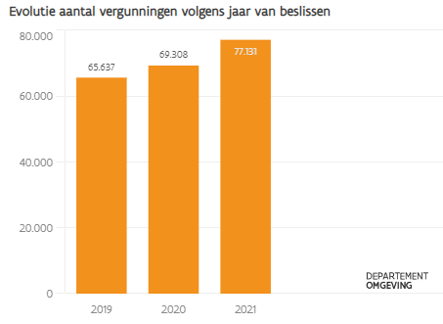
Het hogere aantal vergunningen in 2020 en 2021 toont dat het begin van de coronacrisis met een volledige lockdown gedurende een langere periode, geen invloed gehad heeft op de werking van de verschillende overheden. Dankzij de digitalisering en de flexibiliteit van o.a. gemeenten is het hoge aantal vergunningsaanvragen goed verwerkt kunnen worden. Dat mensen meer thuis waren in die periode heeft eigenaars ertoe aangezet om in of rondom de woning werken uit te voeren waarvoor een vergunning nodig was. Dat verklaart mede het hoge aantal vergunningen in 2020 en 2021.
De cijfers van 2018 zijn niet weergegeven in de grafiek omdat de vergunningen niet allemaal in het Omgevingsloket zitten. Dossiers die eind 2017 nog op papier ingediend werden, werden verder analoog afgehandeld in 2018 en werden niet in het Omgevingsloket geregistreerd.
Percentage administratieve beroepen blijft stabiel
Tegen een beslissing over een vergunningsaanvraag kan administratief beroep aangetekend worden. Tegen een beslissing van het college van burgemeester en schepenen, kan in beroep gegaan worden bij de deputatie. Indien de deputatie de vergunningverlenende overheid is, is de Vlaamse overheid/minister de beroepsinstantie. Als het gaat over vergunningen op Vlaams niveau, dan is de Raad voor Vergunningsbetwistingen de beroepsinstantie. In het geval van beroepen bij de hogere overheid, de zogenoemde administratieve beroepen, oordeelt de beroepsinstantie over de totaliteit van de aanvraag en gaat dus ook in op de inhoudelijke elementen van de aanvraag. Tegen 4 procent van de beslissingen is bij een hogere overheid (in laatste administratieve aanleg) een beroep ingesteld. Het percentage dossiers waarin een beroep wordt aangetekend, blijft relatief stabiel. De absolute aantallen moeten immers afgezet worden ten aanzien van het gestegen aantal beslissingen.
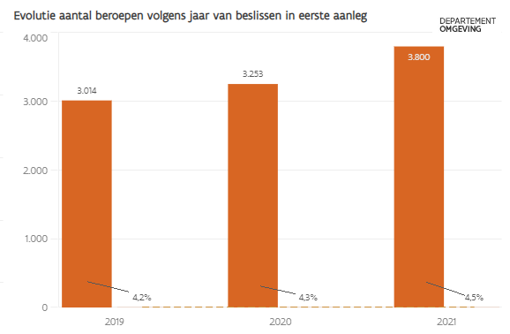
Er wordt vooral in beroep gegaan tegen een weigering (24 procent) en minder vaak tegen een vergunning (2,4 procent). 67 procent van de aangevochten vergunningen blijft een vergunning na beroep, 42 procent van de weigeringen wordt omgezet in een vergunning.
Gemiddeld wordt na 87 dagen een beslissing genomen over het project waartegen in beroep wordt gegaan. Ook hier verschilt de beslissingstermijn naargelang van de bevoegde overheid, en eventueel naargelang van de complexiteit van het dossier.
Meldingen
Voor projecten met een kleine impact bestaat een eenvoudige procedure, de melding. Het aanvragen van een vergunning is dan niet nodig. Bijvoorbeeld voor een verbouwing binnen in de woning, om een zorgwoning te creëren in een bestaande woning of voor een nieuwe bedrijfsexploitatie van klasse 3. Bij een melding is er een kortere doorlooptermijn van het dossier ten opzichte van de vergunningsprocedures, het is goedkoper en bovendien sneller uitvoerbaar. Als een melding correct is ingediend, moet de overheid er akte van nemen. Weigeren kan dan niet, voorwaarden opleggen eventueel wel. Het aantal aktegenomen meldingen stijgt jaarlijks. In 2019 waren er 10.622 aktegenomen meldingen, in 2020 steeg dat naar 11.784 en in 2021 kwam er een sprong bij tot 14.889 aktegenomen meldingen.
Van de grote meerderheid van de meldingen wordt ook akte genomen na ongeveer 25 dagen. Sinds eind 2020 is ook een stilzwijgende aktename mogelijk.
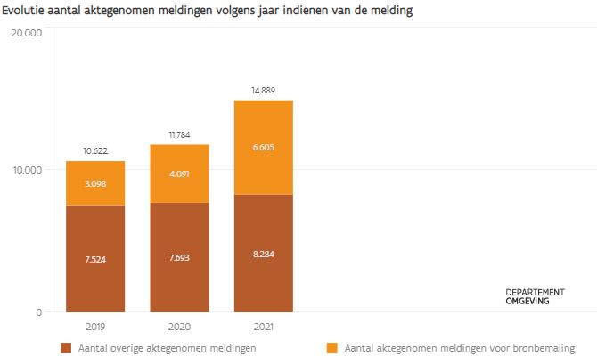
In de stijgende cijfers zitten opvallend meer meldingen voor bronbemalingen waarbij grondwater opgepompt wordt. Dat kan gebeuren in het kader van een nieuwbouwproject, de aanleg van rioleringen, de aanleg van een zwembad ed. Sinds de verplichte erkenning in 2017 van bedrijven die bronbemalingen uitvoeren, is de bemalingssector verder geprofessionaliseerd en is men meer vertrouwd met het Omgevingsloket. De overheid heeft ingezet op informatiesessies voor de sector en eveneens op controles. Na sensibilisering, raadgevingen en aanmaningen, maakt de milieu-inspectie van het Departement Omgeving sinds 2019 ook pv’s op voor bedrijven die zich niet aan de regels houden.
Evolutie meldingen voor bronbemalingen in het Omgevingsloket voor de periode 2019-2021
2019: 3.098 meldingen (29 procent van het totale aantal meldingen)
2020: 4.091 meldingen (35 procent van het totale aantal meldingen)
2021: 6.605 meldingen (45 procent van het totale aantal meldingen)

Verdere verklaringen voor het toenemend aantal meldingen zijn wellicht ook bij corona te vinden en meer bepaald bij kleine werken aan en rond de woning waarvoor geen vergunning nodig is maar een melding volstaat.
Vlaams minister van Omgeving Zuhal Demir: “In Vlaanderen zijn de voorbije twee jaar opvallend veel investeringen gedaan in en rond de woningen van de Vlaming. Ondanks de coronacrisis is de overheid er dankzij digitalisering in geslaagd vergunningsaanvragen te blijven behandelen. Het aantal beroepen, zowel tegen vergunningen als tegen vergunningsweigeringen, bleef stabiel hangen rond de 4%. Het komende jaar staan nog heel wat ingrepen op stapel om omgevingsprocedures verder te vereenvoudigen en om investeringsprojecten in onder meer rioleringen en hernieuwbare energie te versnellen. Tegelijk garanderen we in elk dossier de rechtsbescherming én blijf de milieuimpact van aanvragen doorslaggevend”.

Persinfo:
Brigitte Borgmans
Woordvoerder Departement Omgeving
M 0473 73 28 30
brigitte.borgmans@vlaanderen.be

Andy Pieters
Woordvoerder Minister Demir
M 0499 17 35 84
andy.pieters@vlaanderen.be

